Il giorno 06/05/1999
tra
la SE.BA. S.p.A., rappresentata dal Presidente Federici Dott. Flavio Maria assistito dalla Sig.ra Zenobi Maela della S.E.DA. S.P.A.
e
la FIBA-CISL rappresentata dai Sigg. Elisei Paolo, Sbrozzi Guido, Bachiocco Roberto e Gianuario Giovanni;
si conviene quanto segue:
L'art. 2 dell'accordo datato 15/02/93 e successivamente modificato in data 30/07/93, 01/03/94, 01/04/95, 01/12/97, viene modificato a far tempo dal 06/05/99 come segue:
- ART. 2
Tenuto conto della peculiarità della SE.BA. S.p.A. le parti convengono che l'orario del personale del settore portafoglio utilizzato in turni giornalieri a carattere continuativo sia pari a 37 ore e 5 minuti con una distribuzione su 5 giorni.
L'orario giornaliero, per i turni di cui al i camma sarà di 7 ore e 25 minuti con una pausa di 15 minuti Le parti definiscono la distribuzione dell'orario giornaliero del settore portafoglio, individuata per raggruppamenti di addetti come segue:
1- n. 3 addetti (dal lunedì al venewdì)
a) inizio ore 19.00 termine ore 02.25 n. 1 addetto b) inizio ore 9.30 termine ore 18.00 n. 1 addetto (pausa pranzo 13.30 - 14.30)
c) orario di cui all'art. 1 del verbale 15/02/93 (n.
1 addetto)
2- n.
6 addetti (dal. lunedi al vtnercìi)
a) | inizio | ore | 6.00 | termine | ore | 13.25 | n. | 1 | addetto
b) | inizio | ore | 19.00 | termine | ore | 02.25 | n.. | 2 | addetti
c) | inizio | ore | 9.30 | termine | ore | 18.00 | n. | 1 | addetto

(pausa pranzo 13.30 - 14.30)
d) orario di cui all`art. 1 del verbale 15/02/93 il restante personale (n. 2 addettí)


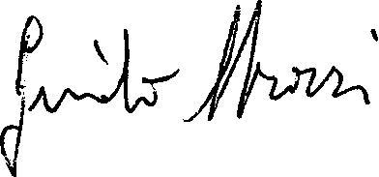
3- n. 11 addetti (dal lunedì al venerdì)
a) inizio ore 19.00 termine ore 02.25 n. 2 addetti b) orario di cui all'art. 1 del verbale 15102193 il restante personale (n. 9 addetti)
4- n. 3 addetti (dal lunedì al venerdì)
a) inizio ore 19.00 termine ore 02.25 n. 1 addetto b) orario di cui all'art. 1 del verbale 15/02/93 il restante personale (n. 2 addetti)
5- Il restante personale non è interessato dai turni giornalieri a carattere continuativo e pertanto effettua l'orario di cui all'art.1 del verbale d'intesa 15/02/93 (8.30 - 13.30 / 14.30 - 17.00).
La situazione descritta corrisponde a quella attuale. Salvo diverse intese tra i lavoratori e l'azienda l'abbinamento degli orari con gli addetti avverrà per ordine alfabetico.
La successione temporale delle varie tipologie degli orari verrà definita dall'azienda gruppo per gruppo. Eventuali sostituzioni potranno essere effettuate utilizzando in primo luogo, il personale che effettua nell'ambito del proprio raggruppamento, l'orario di cui all'articolo 1.
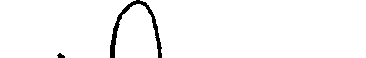
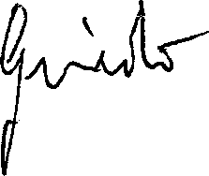
Dichiarazione delle 00.SS.
Le OO.SS. dichiarano fin d'ora la propria disponibilità, in relazione alla peculiarità dell'attività della SE.BA., ad introdurre modifiche negli orari di cui all'art. 2 in relazione a specifiche esigenze organizzative, anche temporalmente limitate, prospettate dall'azienda.
- ART. 3
In relazione al turno ore 19.00 inizio e 02.25 termine, previsto dal suddetto accordo, è facoltà dell'Azienda individuare i nominativi dei Capi Turno, tra gli impiegati al grado minimo di Capo Reparto, ai quali competerà una indennità nella misura di L. 10.000 (diecimila) in aggiunta a quella contrattualmente prevista per il turno notturno.
A coloro che percepiscono tale indennità, dall'iniziale adibizione alla predetta mansione, entro tre anni, se mantenuti nell'incarico, verrà riconosciuto l'inquadramento superiore, fino al grado di vice capo Ufficio. Il riconoscimento del suddetto inquadramento riassorbe l'indennità aggiuntiva del Capo Turno, pari a L. 10.000=, e comunque tale indennità non sarà erogata se tale figura ha già l'inquadramento di vice capo Ufficio.

